前段渲染框架

测试文档

|  |  |  |
| --- | --- | --- |
| 文件状态：  [ ] 草稿  [√] 正式发布  [ ] 正在修改 | 文件标识： |  |
| 当前版本： | 1.0 |
| 作 者： | 杨武 |
| 完成日期： | 2022/11 |

1. 渲染器测试

输入参数：

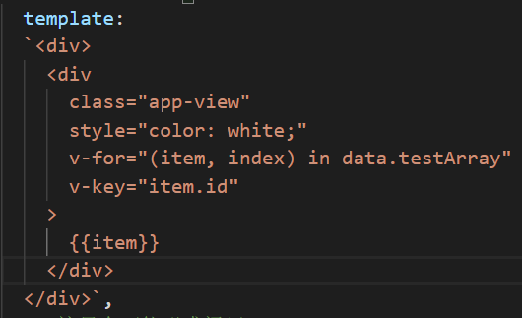

数据体为：